МАТЕРИАЛЬНО-ТЕХНИЧЕСКОЕ ОБЕСПЕЧЕНИЕ И ОСНАЩЕННОСТЬ ВОСПИТАТЕЛЬНО-ОБРАЗОВАТЕЛЬНОГО ПРОЦЕССА

В соответствии с основной общеобразовательной программой дошкольного образования, с целью ее реализации, с учетом возрастных особенностей детей в МБДОУ № 10 «Сказка» создана материально-техническая база, призванная обеспечить достаточный уровень физического, интеллектуального и эмоционально-личностного развития ребенка.

Методический кабинет детского сада
Оснащен всем необходимым для обеспечения образовательного процесса с дошкольниками:
- нормативно-правовая база организации деятельности дошкольного образовательного учреждения;
- современные программы и технологии дошкольного образования;
- методические рекомендации по основным направлениям работы с дошкольниками;
- обобщённый положительный педагогический опыт воспитателей;
- библиотека методической и детской литературы;
- демонстрационный, раздаточный, игровой материал для организации педагогической деятельности с дошкольниками.

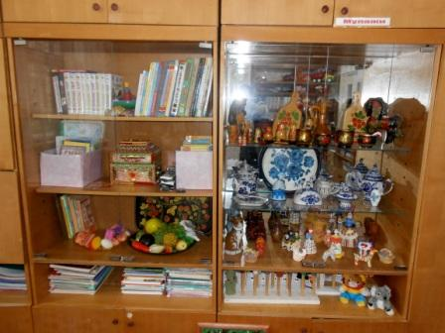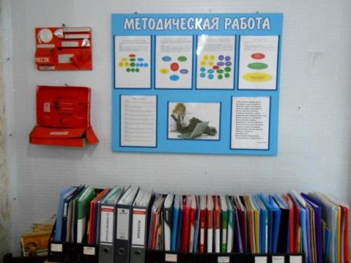

Коллектив стремится создавать в саду все условия для благоприятного освоения детьми программ дошкольного образования. В ДОУ для работы с воспитанниками, педагогами и родителями оборудованы:

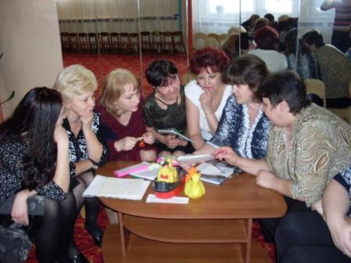

Физкультурный и музыкальный залы
- инвентарь и оборудование для организации двигательной активности детей в помещениях и на свежем воздухе (мячи, обручи, скакалки, и т.п.);
- фонотека с записями музыки для релаксации;
- картотеки занятий по физической культуре, подвижных игр, физминуток.
- музыкальные инструменты (пианино в музыкальном зале)
- детские музыкальные инструменты (бубны, погремушки, металлофоны, маракасы, барабаны, ложки и др.);
- музыкально-дидактические игры и пособия;
- фонотека с лучшими образцами классической и современной музыки для детей

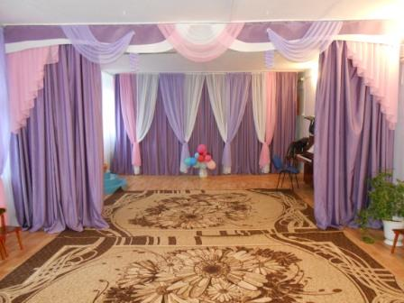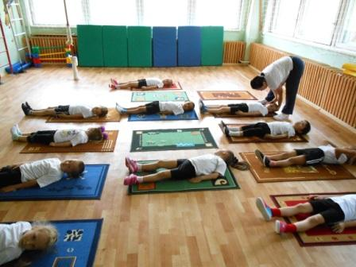

Кабинет педагога-психолога
- картотека консультаций, психологических игр; коррекционных занятий, диагностик выявлений психолого-педагогических проблем;
- фонотека с записями музыки для релаксации;
- релаксационные мягкие игрушки;
- центр игр с песком и водой;
- центр эмоционального настроя.
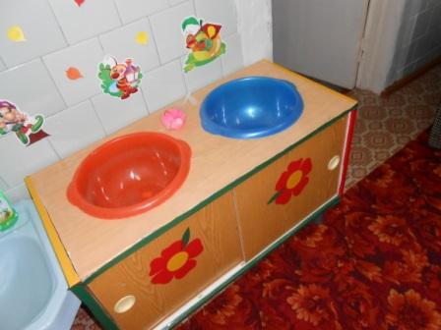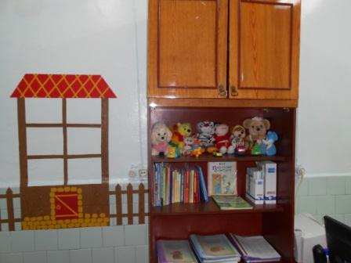

Кабинет учителя-логопеда

- картотека консультаций, логопедических игр; коррекционных и развивающих занятий, диагностик выявлений проблем с ОНР и ФФН;
- фонотека с записями музыкальных произведений;
- релаксационные мягкие игрушки;
- центр работы с язычком;
- центр развития биоэнергопластики.
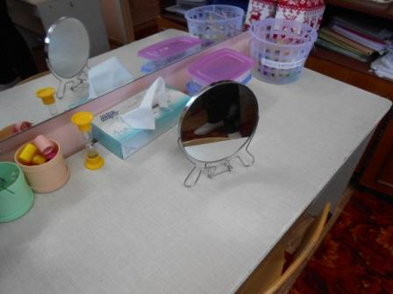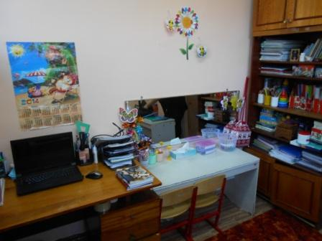

предназначен для оказания коррекционной помощи детям с проблемами в речевом развитии, оказание консультативной помощи родителям.

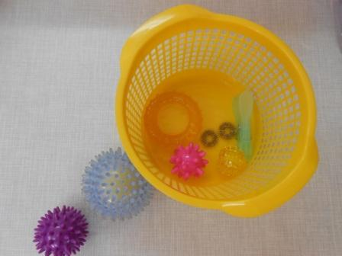

Медицинский, процедурный кабинеты

фито - бар, медицинский процедурный кабинеты, квалифицированные медики проводят оздоровительную и профилактическую работу с детьми, а также консультативно-просветительскую работу с педагогами и родителями.

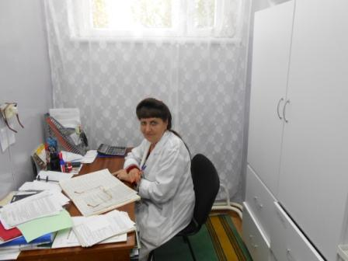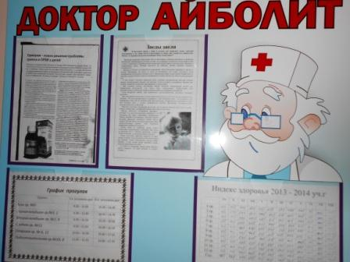

Площадки для прогулок

проводятся физкультурные досуги, праздники, самостоятельная двигательная активность, развитие познавательной, трудовой деятельности на прогулке

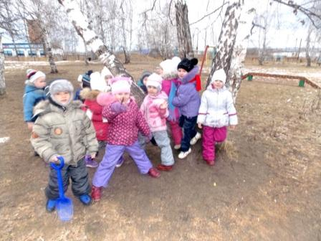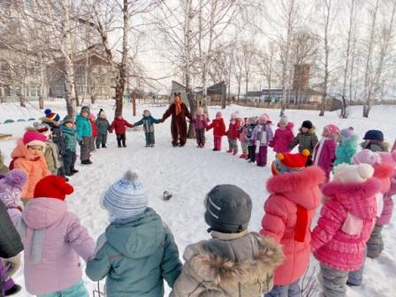

Групповые помещения
групповые помещения - компоненты предметно-пространственной среды в группах соответствуют требования образовательной программы, реализуемой в ДОУ. Опираясь на принципы построения развивающей предметно-пространственной среды, педагоги постарались организовать пространство в группе таким образом, чтобы она была интересной, содержательной и помогала самостоятельному поисковому развитию и экспериментальной деятельности ребенка.

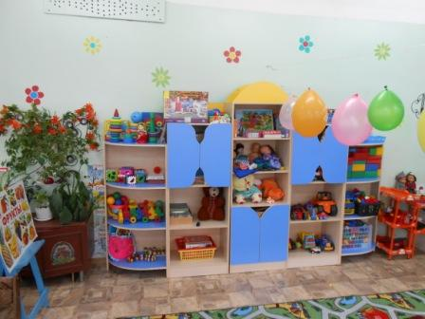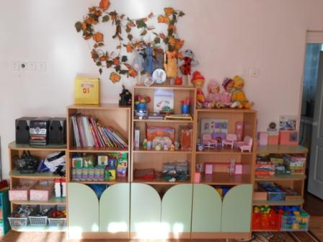

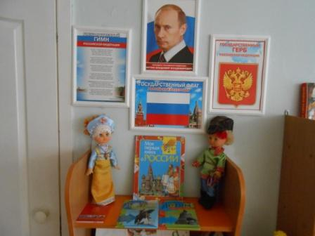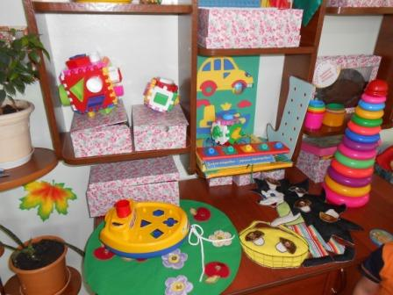

Дети очень любят экспериментировать, так как им в дошкольном возрасте присуще наглядно-действенное и наглядно-образное мышление – и экспериментирование, как ни какой другой метод соответствует этим возрастным особенностям.

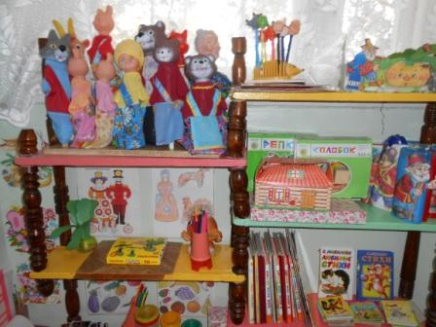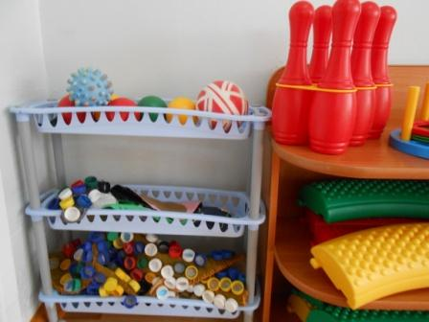

В связи с этим предметно-пространственная среда ДОУ отвечает всем требованиям - состоит из разнообразия элементов, необходимых для формирования всех видов деятельности ребенка, позволяет ребенку свободно переходить от одного вида деятельности к другому, управляемая как со стороны педагога, так и со стороны ребенка (т.е. достаточно гибкая).

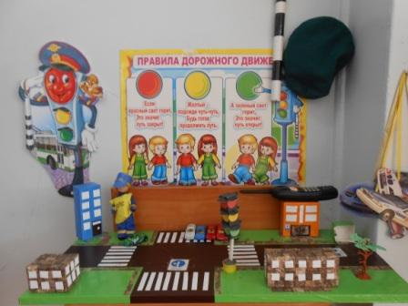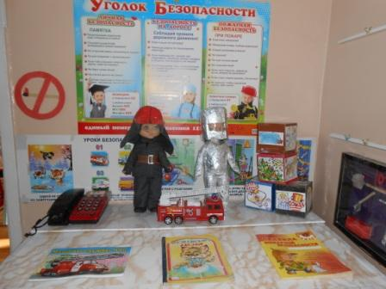

Наряду с предметами, игрушками широко используются природные материалы, что помогает развитию детского творчества, фантазии, воображения, мышления. Педагоги при оформлении групп следуют принципу комплексности и гибкого зонирования жизненного пространства детей, которое предполагает построение непересекающихся сфер активности детей.

